Località
Per accedervi: Servizi Demografici → Modulo Base → Tabelle Generali → Stati e Paesi → Località
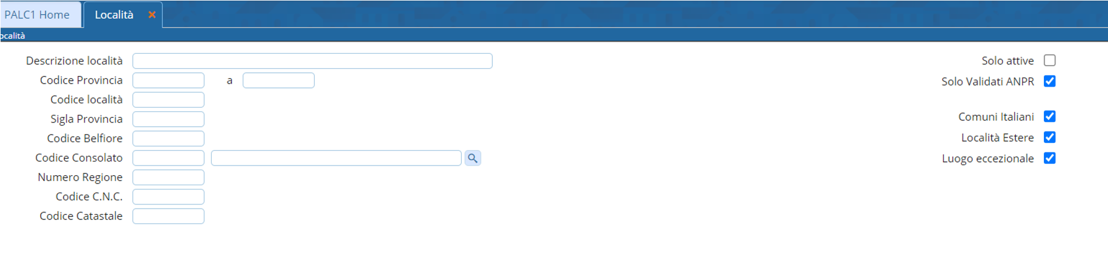
Da qui è possibile effettuare una ricerca delle località sia Italiane che Estere. Quelle italiane sono raggruppate per provincia, e quindi in ordine alfabetico di comune. La tabella delle località straniere è invece raggruppata per stato di appartenenza secondo la codifica fornita dall'ISTAT per gli stati stranieri. Entrambe le tabelle sono presenti anche sul data base fornito a corredo dell'applicativo. In caso di importazione sul data base utilizzato da Cityware Online, l'Ente deve inserire le singole località straniere. (Le località italiane vanno inserite con il codice fornito dall' ISTAT mentre per le località straniere prima è obbligatorio inserire la Nazione poi le singole località all'interno dello stato stesso.) Per inserire una nuova località basta cliccare sul bottone → Nuovo.
Esempio di inserimento nuovo comune estero:
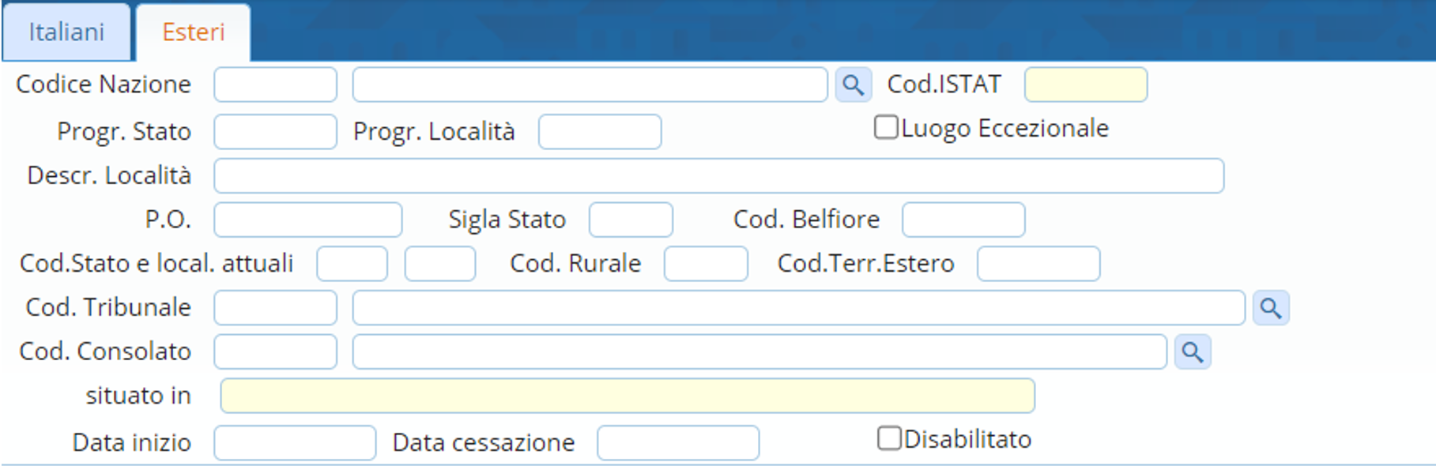
Come prima cosa bisogna inserire la Nazione, andandola a ricercare per poi inserirla con il doppio click. Il programma compilerà i campi obbligatori in automatico, come:
COD. NAZIONE: Quello già inserito nella tabella delle Nazioni che va da 200 a 999.
PROGR. STATO: Che di default corrisponde al codice Nazionalità.
PROGR. LOCALITA’: È proposto automaticamente dal programma come valore progressivo a fronte di ogni stato, di cui è possibile la modifica da parte dell’operatore.
CODICE BELFIORE: Codice utilizzato per il calcolo del codice fiscale. È il codice che appare da posizione 12 a posizione 15 del codice fiscale obbligatorio sia per le località italiane che estere è assegnato dal ministero delle Finanze a livello di provincia o di stato estero. Per le località straniere viene riproposto quello indicato nello stato.
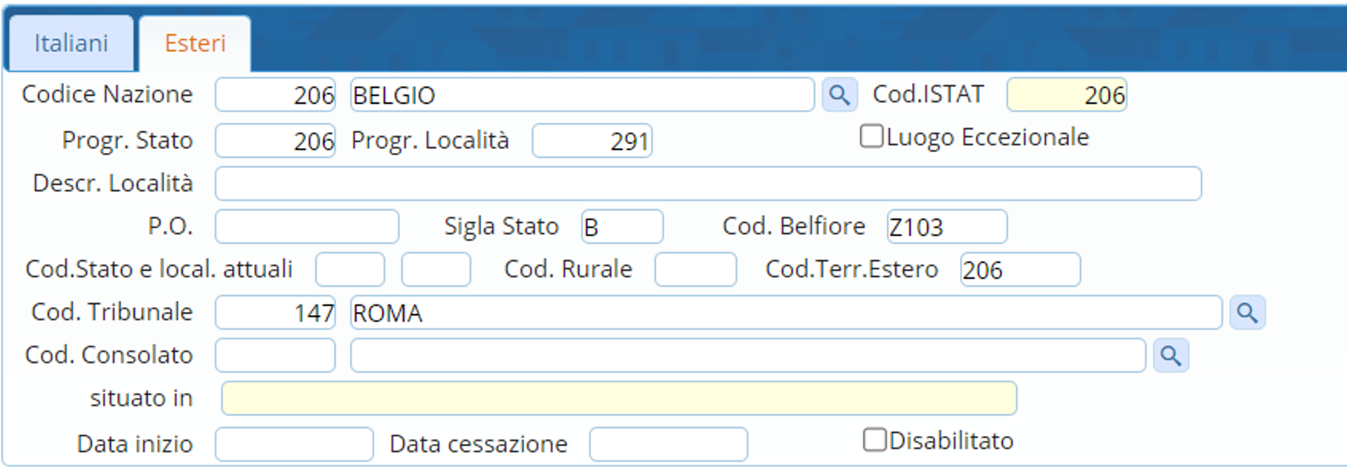
Dopo di che inserire la Località desiderata, con annesso Codice Postale (P.O.) che per le località italiane deve essere un valore numerico, mentre per le località estere assume valore alfanumerico senza alcun controllo.
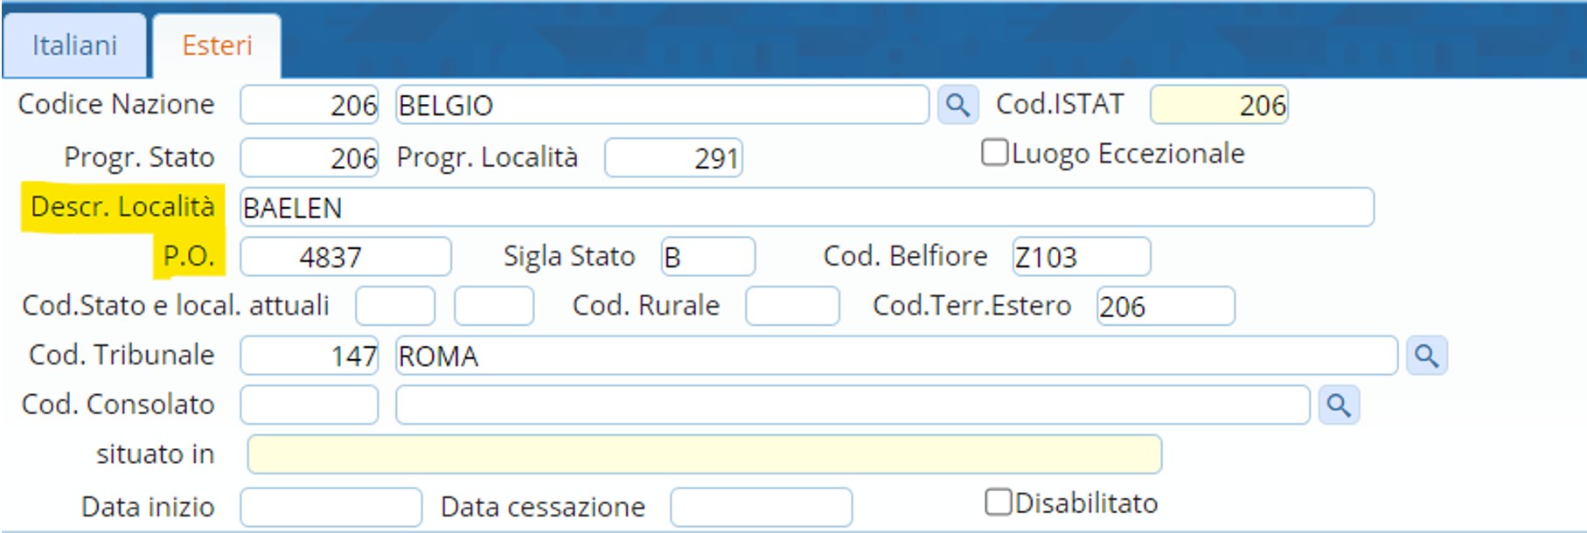
Dopo di che andare a ricercare il Cod. Consolato (disponibile nelle tabelle tecniche del ministero) al seguente link: Tabelle di decodifica, ricercando la voce → Settore Territori Consolati (dove scarica una tabella in excel con tutti i codici delle Ambasciate o Consolati). Ed una volta compilati tutti i campi → Aggiungi
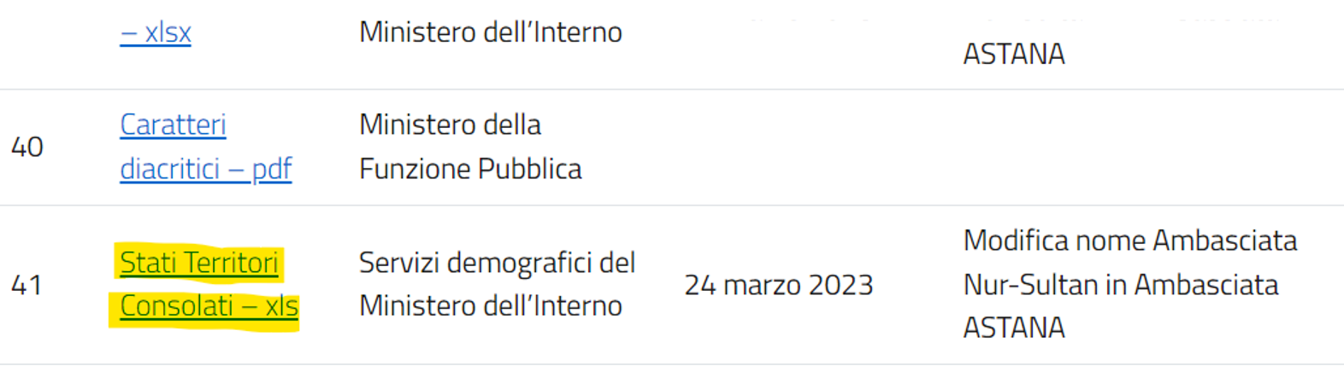
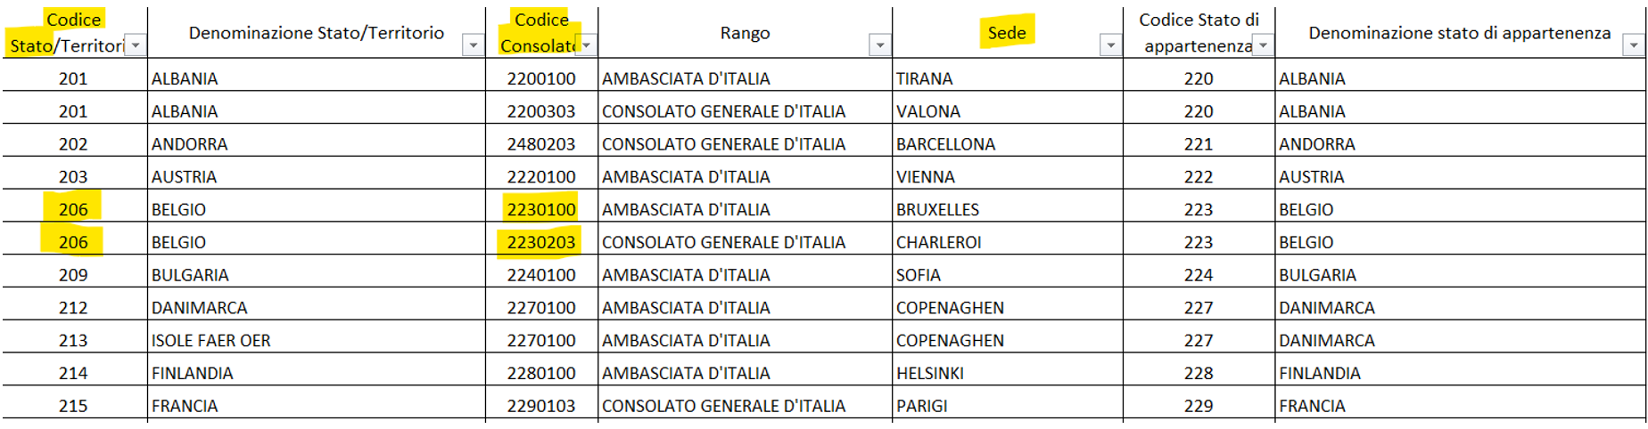
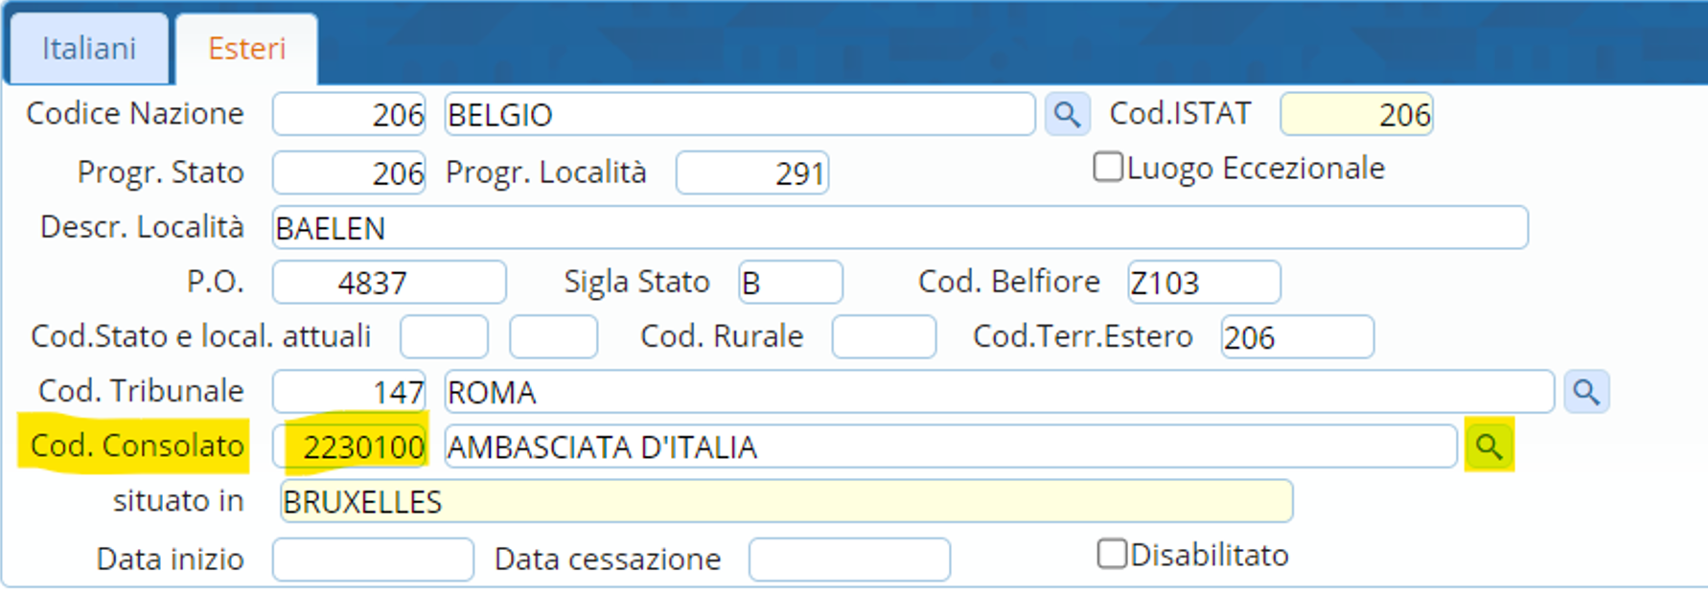
Per essere certi che la nuova località sia stata inserita correttamente, è possibile andarla a ricercare in località, scrivendone il nome e cliccando il tasto →Elenca.


